

Faculty of Computer Sciencesand Engineering

**DentalSoft (Menaxhues i takimeve)**

Lab kurs projekti

Studentët:

Trim Kadriu

Profesori:

Fisnik Prekazi

Selman Haxhijaha

Janar 2014

Prishtinë

Tabela e përmbajtjes

Historia e ndryshimeve të dokumentit 4

1. Raporti i Fizibilitetit 5

1.1. Vështrimi mbi projektin (Project Overview ) 5

1.2. Fusha e përkufizimit (Project Scope) 5

1.3. Referencat 5

1.4. Varësitë e projektit/produktit 6

1.5. Rolet dhe përgjegjësitë 6

1.6. Plani i zhvillimit të softuerit 6

1.6.1. Supozimet 6

1.6.2. Varësitë e grupit 6

1.6.3. Identifikimi i rrezikut 6

1.7. Përllogaritjet 6

1.7.2. Përpjekjet 6

1.7.3. Shpenzimet 7

1.7.4. Madhësia e pjesëve furnizuese 7

1.7.5. Madhësia e pjesëve jo furnizuese 7

1.8. Plani i projektit 7

1.8.2. Orari 7

2. Kërkesat 8

2.1. Identifikimi i kërkesave 8

2.1.1. Use Cases Diagrami 8

2.1.2. Use Cases Tabela 8

2.1.3. Use Cases Përshkrimet 10

2.2. Klasifikimi i kërkesave 10

2.2.1. Kërseat sipas natyrës 10

2.3. Specifikimi i kërkesave 11

2.3.1. Data flow modeling – Modeli i rrjedhës të të dhënave 11

2.3.2. System Flow Chart 12

3. Dizajni 13

3.1. Diagrami i klasave 13

3.2. Diagrami i Bazës së të dhënave 13

3.3. Dizajni i GUI 14

4. Implementimi – Programimi 16

5. Verifikimi dhe Instalimi 16

6. Përkrahja 16

# Historia e ndryshimeve të dokumentit

|  |  |  |  |  |
| --- | --- | --- | --- | --- |
| Versioni | Kërkesa për ndryshim | Përshkrimi i ndryshimit | Data e aprovimit | Pjesa e afektuar |
| 1.0 | 06.12.2013 | Përshtatja dokumentit me dokumentin që ka qenë shembull (template) nga profesori | 17.01.2014 | Dokumenti në tërësi |

|  |  |
| --- | --- |
| Përmbajtja | Anëtari |
| Vështrimi mbi projektin (Project Overview ) | Trim Kadriu |
| Fusha e perkufizimit (Project Scope) | -//- |
| Referencat | -//- |
| Varësitë e projektit\produktit dhe biznesore | -//- |
| Rolet dhe përgjegjësitë | -//- |
| Plani i zhvillimit të softuerit | -//- |
| Supozimet | -//- |
| Varrësitë e grupit | -//- |
| Kufizimet | -//- |
| Indentifikimi i rrezik | -//- |
| Përllogaritjet | -//- |
| Përpjekjet | -//- |
| Shpenzimet | -//- |
| Madhësia e pjesëve furnizuese | -//- |
| Madhësia e pjesëve jo furnizuese | -//- |
| Plani i projektit | -//- |
| Orari | -//- |

|  |  |
| --- | --- |
| Anëtari | Use Case Numrat |
| Trim Kadriu | *Të gjitha* |

# Raporti i Fizibilitetit

## Vështrimi mbi projektin (Project Overview )

Qëllimi i këtij projekti është krijimi i një baze të dhënave dhe menaxhimi i saj me anë të softuerit për ordinancat stomatologjike. Me anë te këtij softueri mund të kryhen nevojat kryesore që kanë ordinancat dentare për menaxhimin e takimeve dhe raporteve të tyre.

Hapat e një cikli të punës së softuerit fillojnë prej kur regjistrohen dentistët që punojnë në atë ordinancë dhe krijojnë profilet e tyre. Secili dentist mund ti shtoj, ndryshoj, fshij, dhe ti organizoj takimet e tij me pacientët. Ata gjithashtu mund të gjenerojnë raporte për secilin takim po ashtu dhe ti printojnë ato. Pas analizës së ordinancave stomatologjike ky softuer është dizajnuar në mënyrën më të thjeshtë dhe të përshtatshme për përdoruesin.

## Fusha e përkufizimit (Project Scope)

Duke marrë parasysh nevojën që kanë ordinancat stomatologjike për kalimin e punës së tyre nga puna tradicionale në atë moderne është pa e arsyeshme që të ofrohet një produkt i tillë si DentalSoft (Menaxhues i Takimeve). Gjithashtu mungesa e llojit të këtij produkti në treg mundëson që DentalSoft të jetë sa më i përdorshëm.

Për krijimin e këtij projekti duhet fillimisht të përcaktohen tabelat dhe fushat e nevojshme të tyre që nevojiten për dentistë. Këto informata mund ti marrim si rezultat i një analize të mirëfilltë të kërkesave dhe nevojave që bëhet në bashkëpunim me disa dentistë të ndryshëm. Pasi kemi marrë informatat e nevojshme mund të bëhet krijimi i bazës së të dhënave në përputhje me ato informata. Bëhet zhvillimi dhe dizajni i pamjes grafike, ku më pas fillon edhe krijimi (kodimi) i softuerit që menaxhon bazën e të dhënave duke bërë ndarje logjike sa më të mirë të kodit nëpër shtresa.

Gjatë krijimit të projektit parashihet që të ketë konsultime me profesorin në çdo fazë/etapë të zhvillimit.

## Referencat

|  |  |
| --- | --- |
| [1] | Stackoverflow. [Online]. Webfaqja: http://www.stackoverflow.com. |
| [2] | DaniWeb Forum. [Online]. Webfaqja: http://www.daniweb.com. |
| [3] | MySQL DEV Documentation [Online]. Webfaqja http://dev.mysql.com. |
| [4] | Karli Watson; Jacob Vibe Hammer; Jon Reid; Morgan Skinner; Daniel Kemper; Christian Nagel. 2012. Beginning Visual C# 2012 Programming. Hoboken, NJ: Wrox. [Libër]. Webfaqja: http://www.wrox.com. [Rishikuar në 2012]. |

## Varësitë e projektit/produktit

Ky projekt u zhvillua nga fillimi me gjuhën programuese C# në Visual Studio 2012 Express.   
Projekti nuk ka ndonjë varësi nga ndonjë projekt tjetër.

## Rolet dhe përgjegjësitë

|  |  |
| --- | --- |
| Studenti | Përgjegjësia |
| Trim Kadriu | Dizajni dhe zhvillimi i gjithë projektit në tërësi  (Pamja grafike, baza e të dhënave, programimi etj.) |

## Plani i zhvillimit të softuerit

### Supozimet

Duke pasur parasysh që ky projekt ka filluar zhvillimin pasi që është bërë analiza e nevojës për këtë softuer, atëherë mund të supozojmë se mund të gjejë përdorim të konsideruar.

### Varësitë e grupit

Projekti është zhvilluar në mënyrë individuale, dhe nuk është e varur nga individ apo grupe të tjera.

### Identifikimi i rrezikut

Disa nga rreziqet që mund të ndodhin gjatë përdorimit apo zhvillimit:

* Mosmarrëveshja apo keqkuptimi me dentistët gjatë analizës së kërkesave
* Humbja e të dhënave
* Dështimi i softuerit/harduerit

## Përllogaritjet

### Përpjekjet

Për këtë projekt ka përpjekje të dorëzohet me një fajll instalues. Me të, të bashkangjitur edhe dokumentacionin. Gjithashtu të mbahet një trajnim i shkurtë mbas instalimit, që tregon mënyrën e përdorimit dhe funksionimit to softuerit.

### Shpenzimet

Nuk konsiderohet që ka shpenzime veçanërisht duke marre parasysh që është punim projekt për fakultet.

### Madhësia e pjesëve furnizuese

Softueri përmban rreth 5500 rreshta të kodit burimor, 3 tabela në bazë të dhënave, dhe rreth 10 faqe të dokumentit përshkrues të aplikacionit. Për instalim kërkohen që të ketë të paktën 5 MB hapësire të lirë në disk.

### Madhësia e pjesëve jo furnizuese

Si pjesë jo furnizuese në këtë projekt konsiderohen të jenë .NET Framework dhe MySQL Database. Hapësira e nevojshme në disk për .NET Framework 4.5 është 850 MB për arkitekturën x86 ndërsa 2 GB për arkitekturën x64. Ndërsa hapësira e nevojshme në disk për MySQL Database varet nga limiti i bazës së të dhënave që përdoruesi dëshiron.

## Plani i projektit

### Orari

Ky projekt është paraparë që të krijohet dhe instalohet në një afat kohorë sa më të shkurtër.

|  |  |  |  |
| --- | --- | --- | --- |
| Puna | Java e parë | Java e dytë | Java e tretë |
| Analiza e kërkesave | X |  |  |
| Dizajni i bazës së të dhënave | X |  |  |
| Dizajni i GUI | X |  |  |
| Programimi | X | X | X |
| Testimi |  | X | X |
| Dokumentimi |  |  | X |
| Instalimi |  |  | X |

# Kërkesat

## Identifikimi i kërkesave

### Use Cases Diagrami

### Use Cases Tabela

|  |  |  |  |  |
| --- | --- | --- | --- | --- |
| No | Emri i Use Case | Aktorët | Kompleksiteti | Prioriteti |
|  |  |  |  |  |
|  |  |  |  |  |
|  |  |  |  |  |
|  |  |  |  |  |
|  |  |  |  |  |
|  |  |  |  |  |
|  |  |  |  |  |
|  |  |  |  |  |
|  |  |  |  |  |
|  |  |  |  |  |
|  |  |  |  |  |
|  |  |  |  |  |
|  |  |  |  |  |
|  |  |  |  |  |
|  |  |  |  |  |
|  |  |  |  |  |
|  |  |  |  |  |
|  |  |  |  |  |
|  |  |  |  |  |
|  |  |  |  |  |
|  |  |  |  |  |
|  |  |  |  |  |
|  |  |  |  |  |
|  |  |  |  |  |
|  |  |  |  |  |
|  |  |  |  |  |
|  |  |  |  |  |
|  |  |  |  |  |
|  |  |  |  |  |
|  |  |  |  |  |
|  |  |  |  |  |
|  |  |  |  |  |
|  |  |  |  |  |
|  |  |  |  |  |
|  |  |  |  |  |
|  |  |  |  |  |
|  |  |  |  |  |
|  |  |  |  |  |
|  |  |  |  |  |
|  |  |  |  |  |
|  |  |  |  |  |
|  |  |  |  |  |
|  |  |  |  |  |
|  |  |  |  |  |
|  |  |  |  |  |
|  |  |  |  |  |
|  |  |  |  |  |
|  |  |  |  |  |
|  |  |  |  |  |
|  |  |  |  |  |
|  |  |  |  |  |
|  |  |  |  |  |
|  |  |  |  |  |
|  |  |  |  |  |
|  |  |  |  |  |
|  |  |  |  |  |
|  |  |  |  |  |
|  |  |  |  |  |
|  |  |  |  |  |
|  |  |  |  |  |
|  |  |  |  |  |
|  |  |  |  |  |
|  |  |  |  |  |
|  |  |  |  |  |
|  |  |  |  |  |
|  |  |  |  |  |
|  |  |  |  |  |
|  |  |  |  |  |
|  |  |  |  |  |
|  |  |  |  |  |
|  |  |  |  |  |
|  |  |  |  |  |
|  |  |  |  |  |
|  |  |  |  |  |
|  |  |  |  |  |
|  |  |  |  |  |
|  |  |  |  |  |
|  |  |  |  |  |
|  |  |  |  |  |
|  |  |  |  |  |
|  |  |  |  |  |
|  |  |  |  |  |
|  |  |  |  |  |
|  |  |  |  |  |
|  |  |  |  |  |
|  |  |  |  |  |
|  |  |  |  |  |
|  |  |  |  |  |
|  |  |  |  |  |

### Use Cases Përshkrimet

|  |  |
| --- | --- |
| Use Case Elementi | Përshkrimi |
| Numri i use case |  |
| Aplikacioni |  |
| Emri i use case |  |
| Përshkrimi |  |
| Aktori kryesor |  |
| Parakushtet |  |
| Trigger |  |
| Skenari bazik |  |
| Skenaret e vecanta |  |

## Klasifikimi i kërkesave

### Kërseat sipas natyrës

**Kërkesat funksionale**

**Kërkesat jo-funksionale**

## Specifikimi i kërkesave

### Data flow modeling – Modeli i rrjedhës të të dhënave

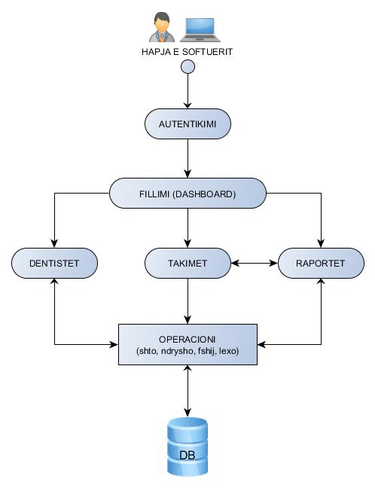

### System Flow Chart

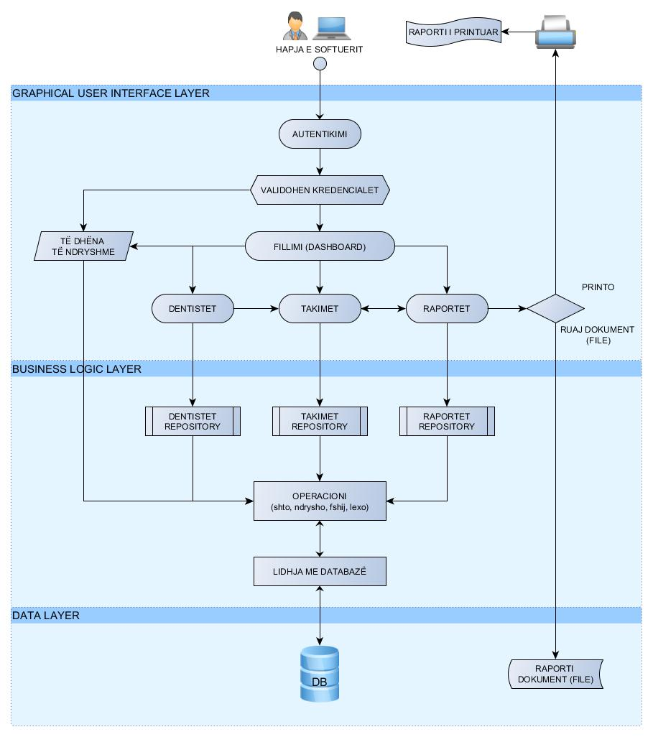

# Dizajni

## Diagrami i klasave

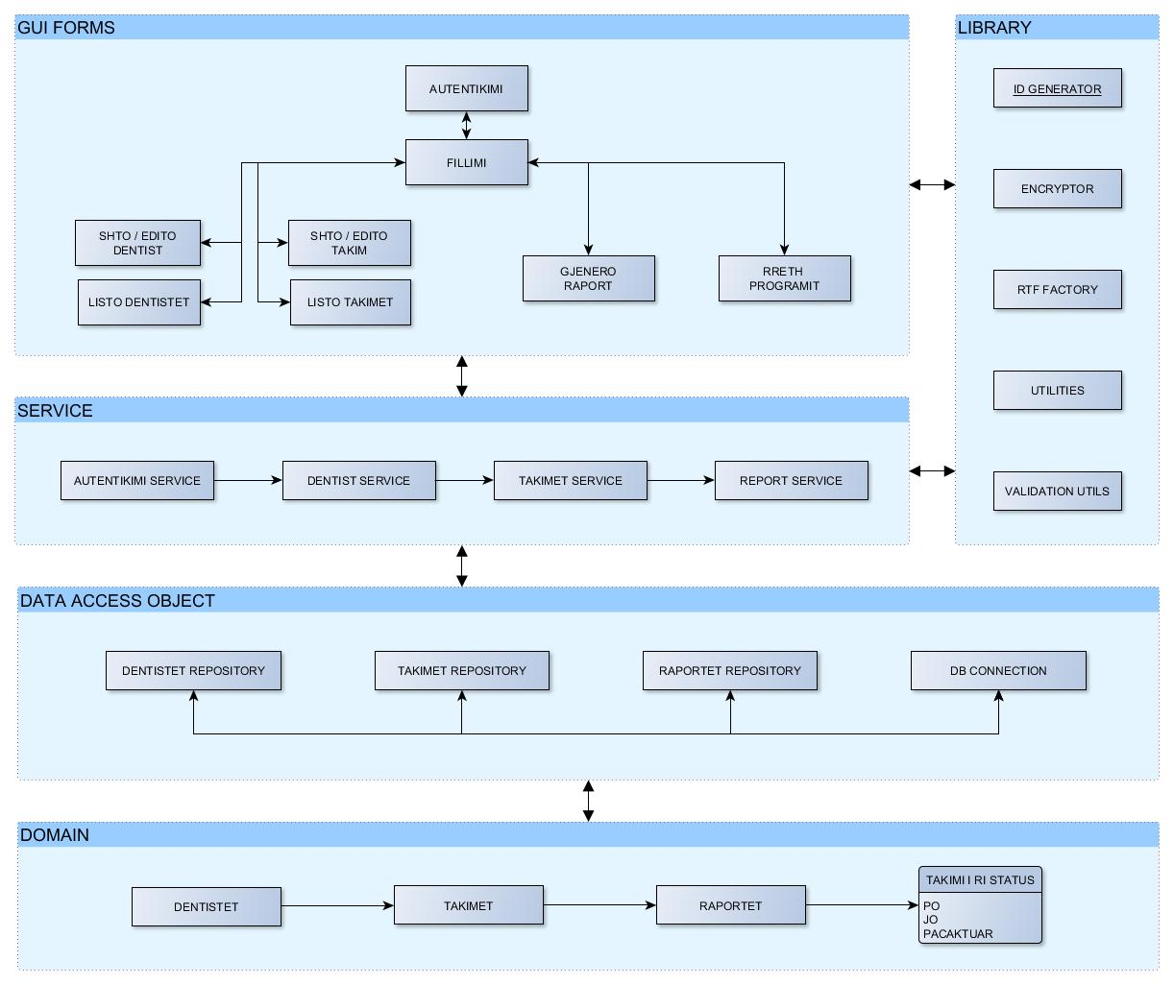

## Diagrami i Bazës së të dhënave

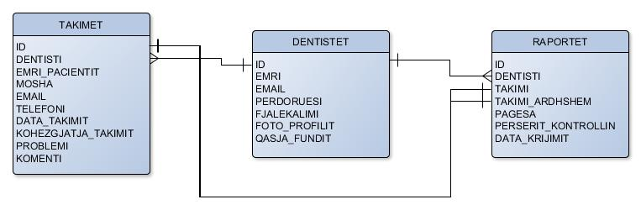  
Tabelat me fushat dhe ndërlidhjet e tyre në bazën e të dhënave

## Dizajni i GUI



Dritarja fillestare ku dentisti kyçet me fjalëkalim.

  
Dritarja kryesore dhe navigimi nëpër komponentët tjera

  
Dritarja ku menaxhohen (listohen, filtrohen, kërkohen, fshihen, ndryshohen) të gjitha takimet.

  
Dritarja e një Raporti Dentar.   
Raporti mund të printohet direkt nga aplikacioni ose të ruhet në ndonjë fajll në disk,

# Implementimi – Programimi

DentalSoft (Menaxhuesi i Takimeve) është programuar në C# me .NET Framework 4.5,

# Verifikimi dhe Instalimi

DentalSoft ka varësi nga këta softuerë që duhen patjetër të instalohen paraprakisht në mënyrë që të mundet funksionoj.

* .NET Framework 4.5
* MySQL Database

# Përkrahja

Klientit do ti jepet përkrahje gjatë dhe pas instalimit të softuerit. Ku përshtatja dhe instalimi bëhet nga ne, dhe pastaj i ofrojmë klientit edhe disa orë trajnimi për ta mësuar se si funksionon dhe si të punoj me këtë softuer.

Gjithashtu përkrahje të vazhdueshme do të ketë përmes mediumeve tjera komunikuese p.sh. në telefon, apo rrjetet sociale, në faqet dhe email-at tonë zyrtarë.

Azhurnimet (versionet) e reja të softuerit klienti mund ti marrë falas nga ueb faqja jonë.